Lap trinh Android

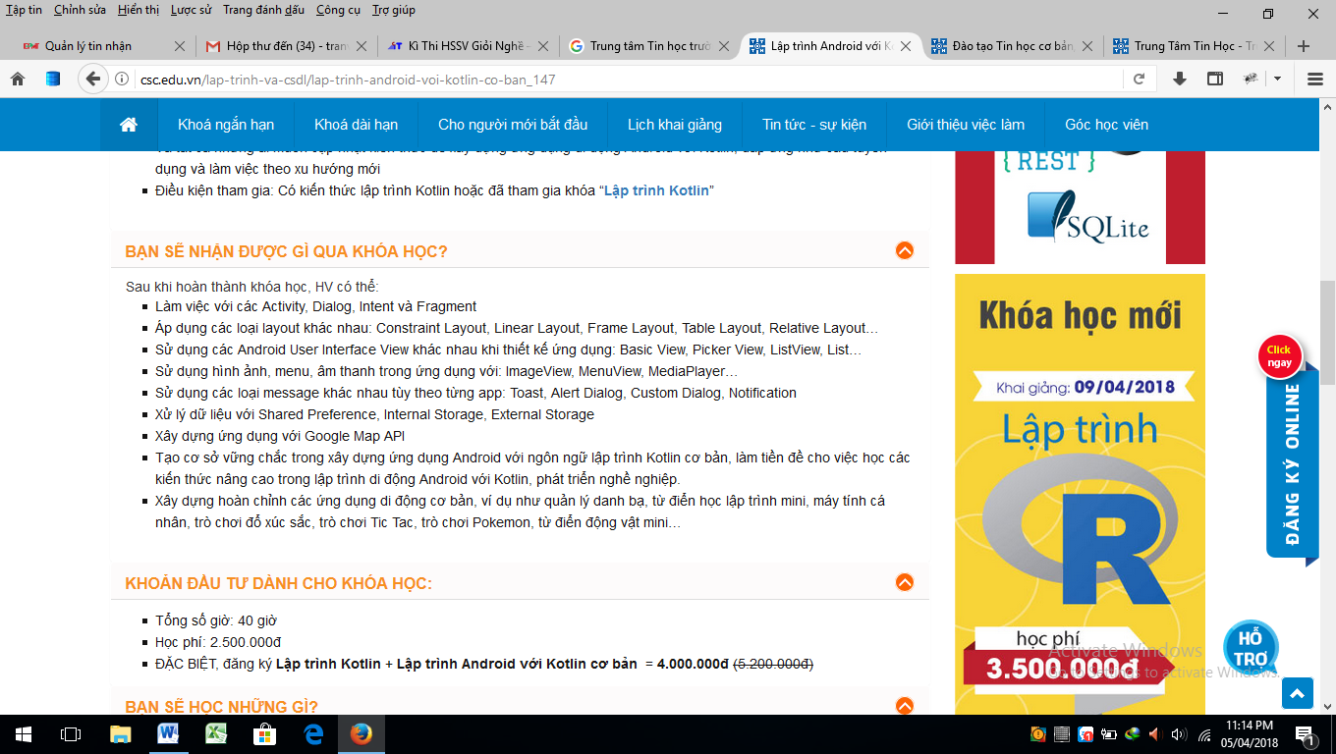
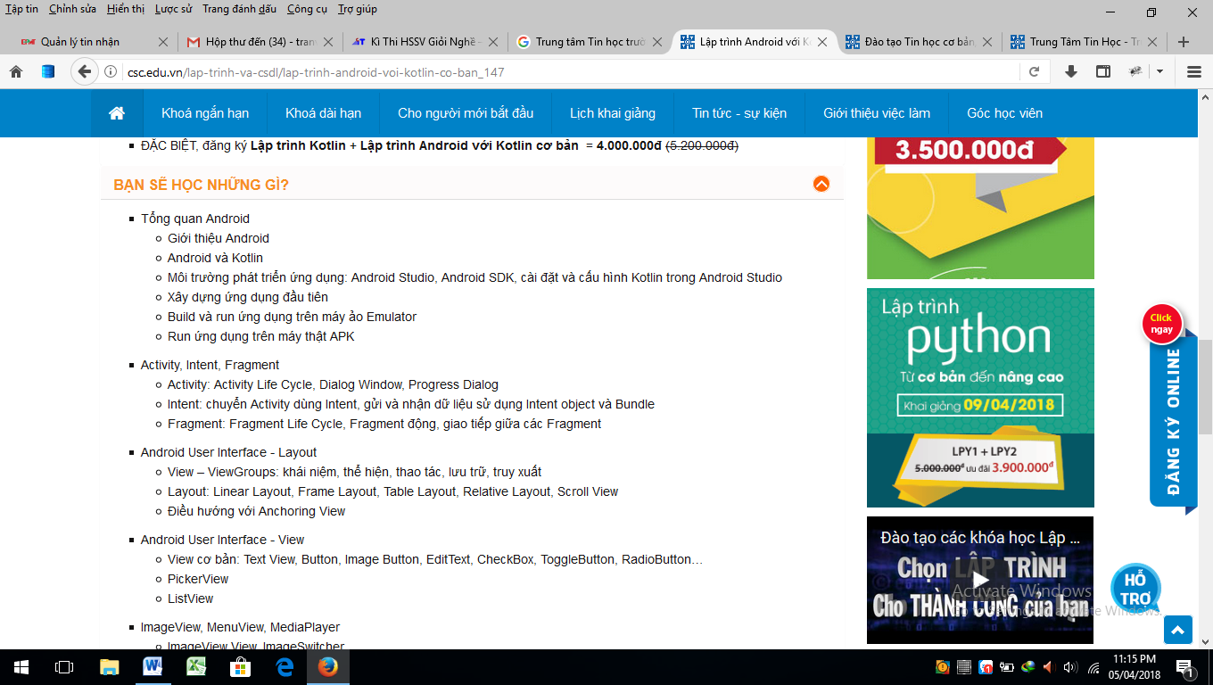
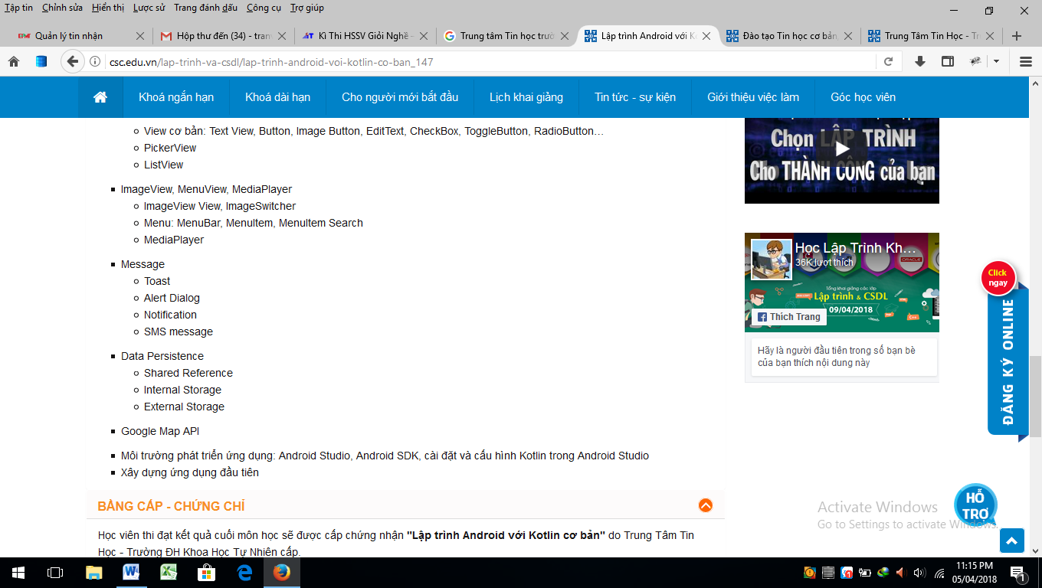

Lap trinh IOS
Chủ đề này tổng hợp các bài viết về lập trình iOS của mình.
*** Chia sẻ với các bạn mới hoặc đang có ý định học lập trình
1. Nhập môn Xcode và Objective-C
2. Cấu trúc của một chương trình Objective-C
3. Biến và Hằng số
4: Toán tử
5: Cấu trúc điều khiển
6: Hàm - Class
7: Các Đối tượng cơ bản trong Objective-C
8: Cơ bản về lập trình ứng dụng iOS
9. Segmented Control và Switch
10. Slider
11. NSTimer và cùng làm ứng dụng "Trắc nghiệm vui"
12. ImageView. Hiển thị hình ảnh trong ứng dụng iOS
13. TextView
14. WebView
14.b Phân tích và làm ứng dụng "Ai là triệu phú"
15. MultiView
16. TableView
17. TabView
18. AlertView
19. SQLite - Cơ sở dữ liệu
20. XMLParser
21. Trải nghiệm iOS 7 Beta
====================================
Thân gửi lời cảm ơn chân thành nhất đến tất cả các bạn đã và đang theo dõi những bài viết chia sẻ của Minh Thanh về nội dung lập trình iOS.
Thời gian vừa qua, theo kế hoạch của mình về việc chia sẻ kiến thức cơ bản lập trình iOS đã hoàn thành.
Tới đây, mình bận công việc và chắc chắn rằng thời gian để tiếp tục chia sẻ kiến thức nâng cao trong thời gian tới là không thể.
Vậy mong rằng các bạn phát triển từ những chia sẻ của mình, tìm hiểu thêm nhiều nguồn khác và quan trọng là theo dõi phần Delegate ở bài 20, kèm theo việc đọc tài liệu mà Apple cung cấp cho lập trình viên.
Cuối cùng, chân thành cảm ơn các bạn đã nhiệt tình theo dõi và ủng hộ Minh Thanh.
Chào thân ái và sẽ sớm quay lại với các bạn trong những video nâng cao trong một vài tháng nữa.

